
UNED 5 – Adolygu ac Ymestyn

Tasg 1
Atebwch mewn brawddegau llawn:
i. O ble mae eich teulu chi’n dod?
...............................................................................................
ii. Beth fasech chi’n hoffi ei wneud ar ôl y clo mawr?
...............................................................................................
iii. Beth dych chi’n feddwl o gyfarfodydd Teams?
...............................................................................................
iv. Beth oeddech chi’n feddwl o newyddion Mark Drakeford wythnos yma?
...............................................................................................
v. Ble dych chi erioed wedi bod ar gampws y Brifysgol?
...............................................................................................

Tasg 2
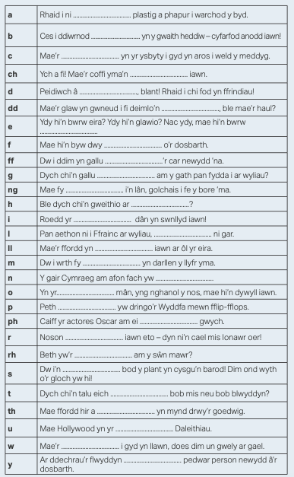

Darllen a deall

Darllenwch y darn yma am westai (hotels) yng Nghymru, ac atebwch y cwestiynau :
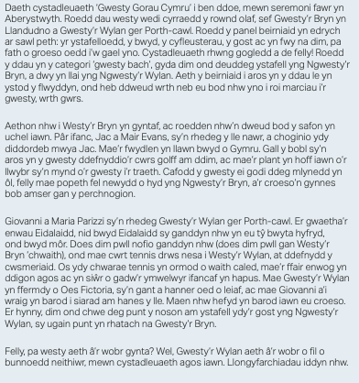



Tasg gymharu

Cymharwch y ddau westy – Gwesty’r Wylan a Gwesty’r Bryn.
 | 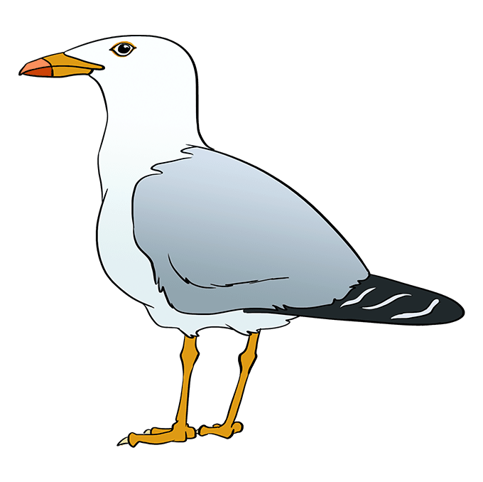  Gwesty’r Wylan |   Gwesty’r Bryn
Nifer ystafelloedd | Mae deg ystafell yng Ngwesty’r Wylan. | Mae deuddeg ystafell yng Ngwesty’r Bryn.
Bwyd
Cyfleusterau chwaraeon (sports facilities)
Pethau sy’n apelio at blant
Oed yr adeilad
Pris

Llenwch y ffurflen:
Mae Croeso Cymru eisiau perswadio mwy o bobl o Gymru i fynd ar eu gwyliau mewn rhannau eraill o Gymru, yn lle mynd dros y môr. Wnewch chi lenwi’r holiadur yma i’n helpu ni, os gwelwch chi’n dda?
1. Enw llawn: .
2. Cyfeiriad ebost:
3. Rhowch fanylion eich gwyliau diwetha, (e.e. Ble, Pryd, Pa mor hir, ac ati).

4. Beth oedd y pethau gorau a’r pethau gwaetha am y gwyliau hynny?

5. Pa mor dda dych chi’n nabod rhannau eraill o Gymru?

6. Fasech chi’n hoffi derbyn gwybodaeth am dwristiaeth yng Nghymru drwy ebost?

